**Daftar Isi**

**Pendahuluan**

1.1 Latar Belakang

1.2 Tujuan Laporan

1.3 Ruang Lingkup PKL

**Profil Perusahaan**

2.1 Sejarah Perusahaan

2.2 Visi dan Misi

2.3 Struktur Organisasi

2.4 Nilai dan Budaya Perusahaan

**Deskripsi Pekerjaan PKL**

3.1 Deskripsi Posisi PKL

3.2 Tujuan dan Harapan PKL

3.3 Rincian Tugas dan Tanggung Jawab

**Pengenalan Aplikasi Website**

4.1 Latar Belakang Pembuatan Aplikasi

4.2 Tujuan Pembuatan Aplikasi

Proses Pengembangan Aplikasi

5.1 Metodologi Pengembangan

5.2 Teknologi yang Digunakan

5.3 Tahapan Pengembangan

Fitur Aplikasi

6.1 Deskripsi Fitur-fitur Utama

6.3 Inovasi dan Keunggulan Aplikasi

Hasil dan Prestasi

7.1 Capaian Selama PKL

7.2 Tantangan yang Diatasi

7.3 Keberhasilan dan Capaian Kunci

Kesimpulan

8.1 Ringkasan Keseluruhan

8.2 Apresiasi dan Terima Kasih

**1. Pendahuluan**

* 1. **Latar Belakang**

Saya menyelesaikan masa Praktek Kerja Lapangan (PKL) di perusahaan perangkat lunak PT Sinergi Nusa Inovatif, di mana saya berkontribusi pada berbagai proyek inovatif dan solusi perangkat lunak di industri.

PKL ini merupakan kesempatan berharga bagi saya untuk mendapatkan pemahaman lebih dalam mengenai industri perangkat lunak, meningkatkan keterampilan teknis, dan merasakan suasana kerja di lingkungan profesional.

* 1. **Tujuan Laporan**

Laporan ini disusun untuk mencatat dan menyajikan pengalaman dan kontribusi selama PKL di PT Sinergi Nusa Inovatif.

Tujuannya adalah untuk memberikan gambaran menyeluruh tentang perusahaan, sejarah, visi dan misi, serta gambaran rinci tentang aplikasi website yang dikembangkan selama PKL.

* 1. **Ruang Lingkup PKL**

Selama saya magang di PT Sinergi Nusa Inovatif, fokus utama saya adalah mengembangkan aplikasi website yang memberikan solusi efisien dalam situasi tertentu.

Dengan bekerja dengan tim pengembangan dan mentor, saya berusaha untuk mendapatkan pengalaman sebanyak mungkin dalam proses pengembangan perangkat lunak dan melakukan tugas dan tanggung jawab saya dengan kemampuan terbaik saya.

Laporan ini merinci profil perusahaan PT Sinergi Nusa Inovatif, proyek-proyek yang saya laksanakan, dan hasil nyata yang dicapai selama masa PKL.

Saya berharap laporan ini memberikan gambaran yang jelas dan inspiratif mengenai peran saya sebagai PKL di perusahaan ini.

**2. Profil Perusahaan**

**PT. SINERGI NUSA INOVATIF**

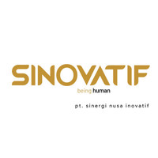

Alamat: Jl. Engkol No.12, Lkr. Sel., Kec. Lengkong, Kota Bandung, Jawa Barat 40263

Telepon: (022) 30507770

Waktu Buka: senin-jumat 08:00-17:00

**Tentang Kami**

Kami menempatkan klien sebagai prioritas dengan sangat serius karena merekalah alasan kami berinovasi. Itulah mengapa pelayanan dan produk kami menjawab kebutuhan mereka dengan kreatifitas tidak hanya bagi kami namun bagi mereka. Dengan segala inspirasi dan tantangan yang diberikan, mereka adalah inspirasi kami untuk berinovasi.

**3 . Deskripsi Pekerjaan PKL**

**3.1 Deskripsi Posisi PKL: Programmer**

Sebagai seorang PKL di PT Sinergi Nusa Inovatif dengan posisi sebagai Programmer, tanggung jawab utama saya adalah berkontribusi dalam pengembangan sebuah proyek perangkat lunak yang signifikan. Tugas utama terfokus pada penulisan kode untuk berbagai bagian dari proyek tersebut. Penugasan sehari-hari saya dibagikan melalui jobsheet yang mencakup langkah-langkah dan detail tugas yang perlu diselesaikan.

**3.2 Tujuan dan Harapan PKL**

Dengan posisi sebagai Programmer, tujuan saya adalah memahami dan menguasai proses pengembangan perangkat lunak secara menyeluruh. Saya berharap dapat mengasah keterampilan pemrograman saya melalui aplikasi langsung dalam proyek nyata, dan sekaligus melibatkan diri dalam lingkungan kerja yang dinamis dan kolaboratif.

**3.3 Rincian Tugas dan Tanggung Jawab**

Selama magang di PT Sinergi Nusa Inovatif sebagai programmer, saya bertanggung jawab menangani berbagai tugas terkait pengembangan dan pemeliharaan aplikasi.

Berikut beberapa tugas yang dipercayakan kepada saya:

**3.3.1 Memperbaiki Bug dan Error**

Tanggung jawab utama saya adalah mengidentifikasi, menganalisis, dan memperbaiki kesalahan dalam kode yang dikembangkan sebelumnya.

Proses ini meliputi pengujian, debugging, dan memastikan aplikasi stabil.

**3.3.2 Implementasi Fitur yang Belum Diimplementasi**

Saya bertanggung jawab untuk mengimplementasikan fitur-fitur yang belum diintegrasikan dalam proyek.

**3.3.3 Bantuan dan Penyelesaian Tugas dari Orang Lain**

Saya turut berkontribusi dalam membantu dan melanjutkan tugas yang sudah dikerjakan oleh anggota tim pengembang lainnya.

**4. Pengenalan Aplikasi Website**

**4.1 Latar Belakang Pembuatan Aplikasi**

Proyek PKL saya melibatkan pengembangan aplikasi ujian, sebuah inisiatif yang terinspirasi oleh pengalaman sebelumnya dalam berkontribusi pada proyek Edumetrics.

**4.2 Tujuan Pembuatan Aplikasi**

Tujuan utama dalam pengembangan aplikasi ini adalah untuk meningkatkan efisiensi dan pengalaman pengguna dalam pelaksanaan ujian sekolah. Aplikasi ini dirancang untuk mempermudah proses pembuatan, pelaksanaan, dan analisis ujian, baik bagi guru yang bertanggung jawab dalam menyusun soal maupun bagi siswa sebagai peserta ujian.

**5. Proses Pengembangan Aplikasi**

**5.2 Teknologi yang Digunakan**

**Node.js**: Digunakan sebagai platform server untuk menjalankan backend aplikasi.

**JavaScript**: Bahasa pemrograman utama yang digunakan untuk pengembangan aplikasi baik di sisi frontend maupun backend.

**React**: Digunakan untuk pengembangan antarmuka pengguna (UI) pada sisi frontend, memberikan responsivitas dan pengalaman pengguna yang interaktif.

**Ant Design dan Bootstrap**: Framework UI yang digunakan untuk mempercepat pengembangan frontend dengan menyediakan komponen-komponen siap pakai dan desain yang estetis.

**MySQL**: Digunakan sebagai basis data untuk menyimpan informasi terkait ujian, soal, dan informasi pengguna.

**5.2 Tahapan pengembangan**

**5.3.1 Perancangan**

Proses dimulai dengan perancangan secara menyeluruh, termasuk perancangan basis data MySQL, perancangan antarmuka pengguna menggunakan React, dan perancangan struktur backend dengan menggunakan Node.js.

**5.3.2 Implementasi Front-end**

Setelah perancangan, tahap implementasi dimulai dengan fokus pada pengembangan antarmuka pengguna menggunakan React. Komponen-komponen UI dibangun dengan memanfaatkan Ant Design dan Bootstrap untuk memastikan tampilan yang modern dan responsif.

**5.3.3 Implementasi Back-end**

Langkah selanjutnya adalah implementasi backend menggunakan Node.js. Pada tahap ini, API dan logika bisnis dibangun untuk mendukung fungsionalitas aplikasi, seperti manajemen soal, waktu ujian, dan integrasi dengan basis data MySQL.

**6. Fitur Aplikasi**

**6.1 Deskripsi dan Manfaat Fitur-fitur Utama**

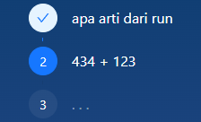

1. potongan soal, tidak menampilkan pemilihan soal hanya dengan angka tetapi juga dengan menampilkan potongan soalnya untuk mempermudah siswa pergi ke soal yang diinginkan.

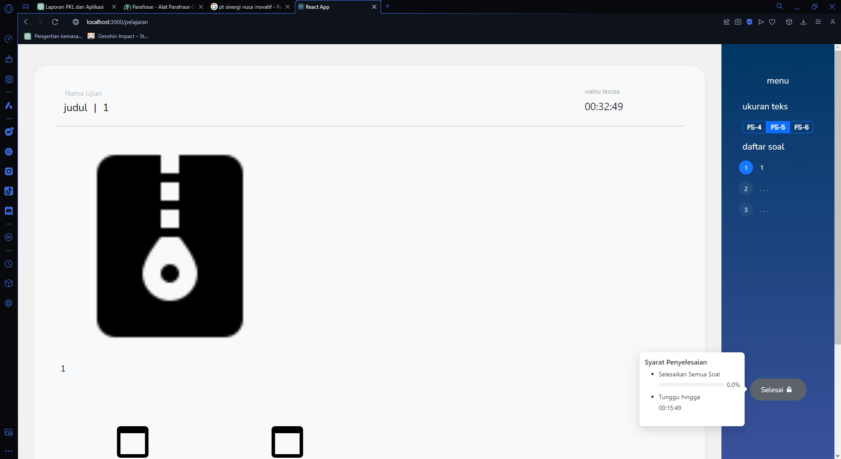

1. tombol selesai bekerja secara real time, tombol selesai akan terbuka kuncinya secara otomatis setelah waktu tunggu selesai tanpa perlu merefresh halaman
2. tombol selesai disimpan di sidebar, siswa bisa menyelesaikan ujian di soal mana saja setelah memeriksa soal.
3. waktu tunggu terlihat.

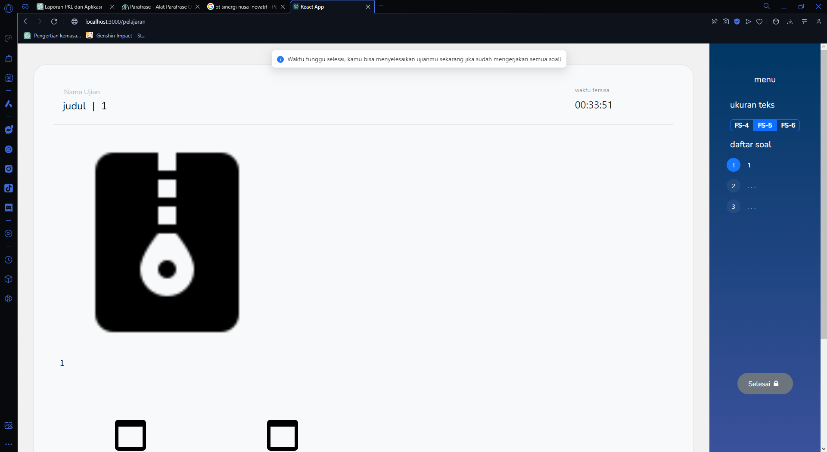

1. notifikasi akan muncul setelah waktu tunggu selesai.

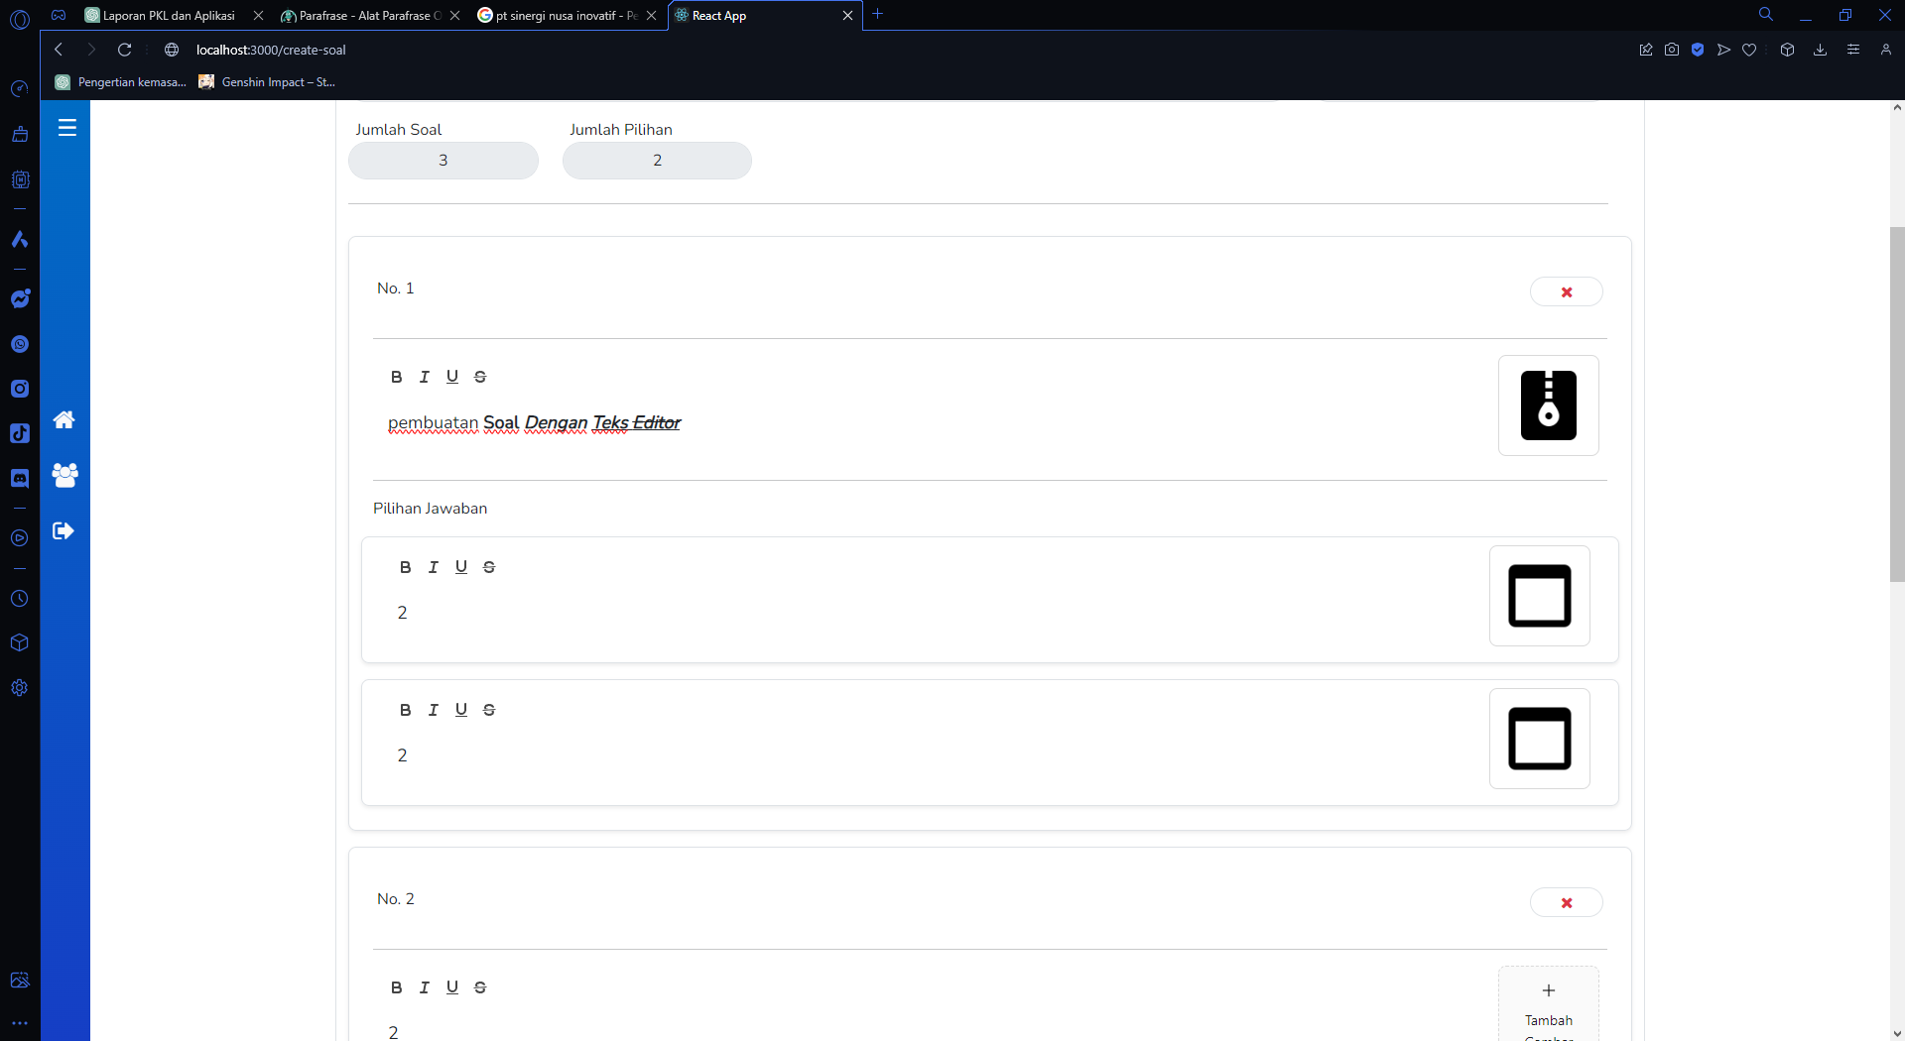

1. teks editor, guru tidak perlu menggunakan gambar untuk soal dengan teks miring, tebal, dll.

**6.2 Inovasi dan Keunggulan Aplikasi**

Aplikasi ini memberikan inovasi dengan mempertimbangkan kebutuhan nyata dalam pelaksanaan ujian.

Keunggulan terletak pada kombinasi fitur yang tidak hanya meningkatkan efisiensi pengerjaan ujian tetapi juga memberikan kontrol yang lebih besar kepada pengguna dalam manajemen waktu dan navigasi antarmuka.

**7. Hasil dan Prestasi**

**7.1 Tantangan yang Diatasi**

**7.1.1 Kesulitan Awal dalam Pengambilan Data API**

Tantangan signifikan awalnya terletak pada kesulitan mengambil data melalui API. Proses ini memerlukan pemahaman mendalam tentang struktur data dan implementasi yang membutuhkan waktu dan upaya ekstra. Melalui pembelajaran dan eksperimen, saya berhasil mengatasi kesulitan ini.

**7.1.2 Tantangan dalam Membantu Projek Individu Teman**

Tantangan lain datang dari kesulitan dalam membantu teman yang memiliki pemahaman yang terbatas terhadap proyek mereka. Saya perlu memahami proyek mereka secara menyeluruh sebelum memberikan bantuan.

**7.2 Capaian Selama PKL**

**7.2.1 Penguasaan Pengambilan Data melalui API**

Salah satu capaian utama selama PKL adalah penguasaan keterampilan pengambilan data melalui API. Saya berhasil mengimplementasikan fitur ini dalam aplikasi ujian, memungkinkan integrasi dengan sumber data eksternal untuk meningkatkan fungsionalitas dan keberagaman konten.

**7.2.2 Penguasaan Framework React**

Pada akhir PKL, saya berhasil menguasai penggunaan framework React untuk mengembangkan antarmuka pengguna yang responsif dan interaktif. Kemampuan ini menjadi kunci dalam menyajikan pengalaman pengguna yang optimal dalam aplikasi ujian.

**7.2.3 Pemanfaatan GitHub sebagai Platform Kolaborasi**

Prestasi lainnya adalah pemanfaatan GitHub sebagai platform kolaborasi. Saya berhasil terlibat aktif dalam manajemen proyek, berkontribusi pada repositori bersama, serta memanfaatkan fitur-fitur kontrol versi untuk menjaga keberlanjutan dan keamanan proyek.

**8. Kesimpulan**

**8.1 Ringkasan Keseluruhan**

Selama menjalani Praktek Kerja Lapangan (PKL) di PT Sinergi Nusa Inovatif, saya mengalami pertumbuhan signifikan dalam pengembangan perangkat lunak dan pengelolaan proyek. Melalui pengembangan aplikasi ujian, saya berhasil menguasai keterampilan pengambilan data API, memahami framework React, dan memanfaatkan GitHub sebagai platform kolaborasi yang efektif. Tantangan awal dalam pengambilan data API dan bantuan pada proyek teman membentuk keterampilan adaptasi dan kemampuan komunikasi tim saya. Keberhasilan dalam mengatasi kesulitan dan mencapai capaian kunci menegaskan nilai pengalaman PKL ini dalam mendukung pengembangan keterampilan teknis dan kepribadian saya.

**8.2 Apresiasi dan Terima Kasih**

Saya ingin menyampaikan apresiasi dan terima kasih yang tak terhingga kepada seluruh tim di PT Sinergi Nusa Inovatif yang telah memberikan dukungan, bimbingan, dan kesempatan untuk berkontribusi dalam beberapa projek nya. Pengalaman berharga ini tidak hanya memperkaya pemahaman saya dalam pengembangan perangkat lunak, tetapi juga meninggalkan jejak positif dalam perjalanan karier dan pendidikan saya. Semua ini tidak mungkin tercapai tanpa kerjasama dan dukungan tim yang luar biasa. Terima kasih banyak.